一级建造师注册管理信息系统
操作说明书

目录

1. 系统运行环境 5
1.1. 软件环境 5
2. 系统说明 5
2.1. 系统说明 5
2.2. 所需材料 5
2.3. 业务申报流程 5
3. 使用说明 6
3.1. 个人版功能 6
3.1.1. 登录与注册 6
3.1.2. 人脸识别认证 16
3.1.3. 注册申报 20
3.1.3.2 增项注册 27
3.1.3.3 延续注册 32
3.1.3.4 注销手续 38
3.1.3.5 重新注册 42
3.1.4. 注册信息修改或材料补充 47
3.1.5. 最新业务办理进度查看 50
4. 技术支持 51
5.个人版常见问题

系统运行环境

软件环境
操作系统：WINDOWS XP/WINDOWS 7/WIN 8/WIN 10。
推荐浏览器：IE10 以上，谷歌，火狐，360 等主流浏览器。分辨率：不低于 1024*768，色彩不低于 256 色。

系统说明

系统说明
本系统以便民、高效、规范化管理为宗旨，实现全过程网上审查审批，取消纸质申报环节，提高审查审批效率，切实减轻企业和个人负担。

所需材料
申请人一寸白底免冠照及个人签名。材料合格标准：
1、免冠证件照要求面容清晰，免冠一寸白底照，免冠证件照上传前必须先下载照片处理工具进行处理。
2、个人签名要求字体清晰工整，白纸黑字，文字居中

业务申报流程
本系统业务主要包括个人申报、企业上报、注册机构审查、公告、证书打印等，具体的办理流程如图<一>：
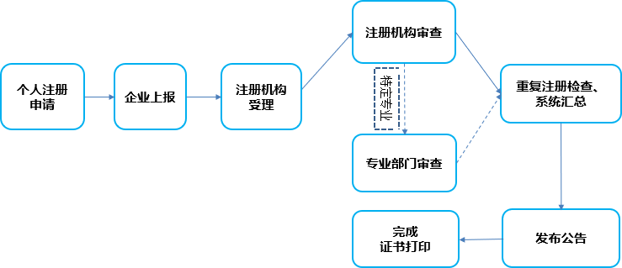

图<一>

使用说明

个人版功能

登录与注册
方法一：该步骤比较繁琐，简单步骤可以直接跳转方法二。
登录中国建造师网http://www.coc.gov.cn/coc/#，点击“注册建造师管理信息系统”，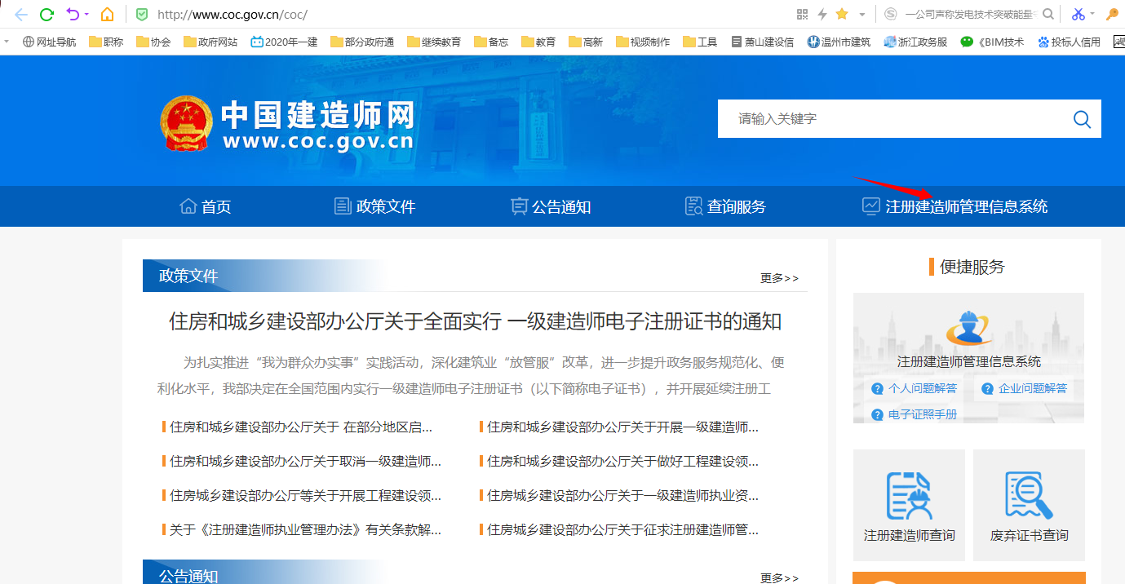
点击“一级建造师”，
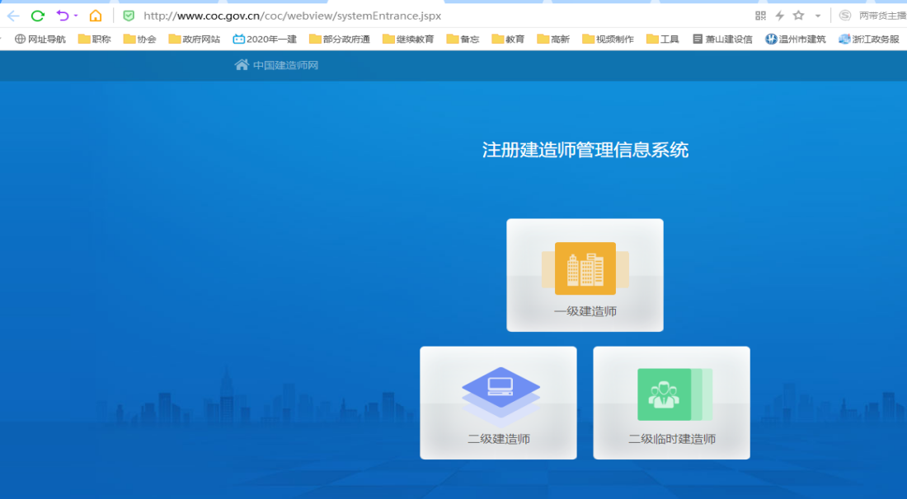
点击进入【个人入口】,
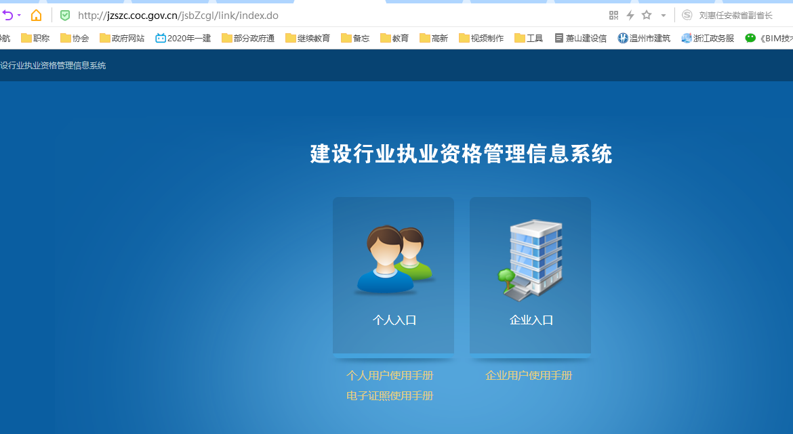
系统自动跳转到国家政务服务平台(http://gjzwfw.www.gov.cn/)，点击国家政务服务平台右上角的“登录”链接。如图<二>所示：
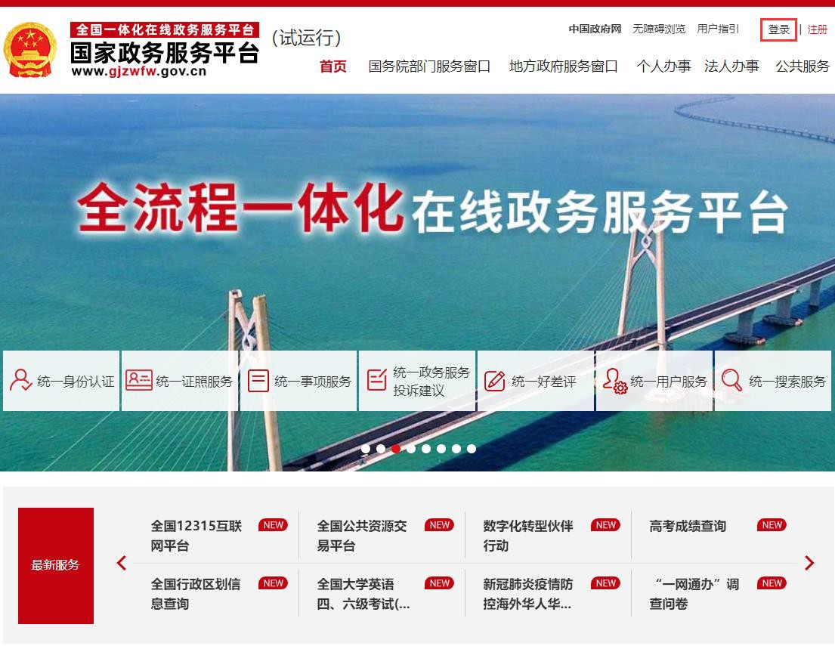

图<二>

方法二：直接输入国家政务服务平台(http://gjzwfw.www.gov.cn/)登录。
方法三：住建部官网http://www.mohurd.gov.cn/ 政务服务平台点击进入
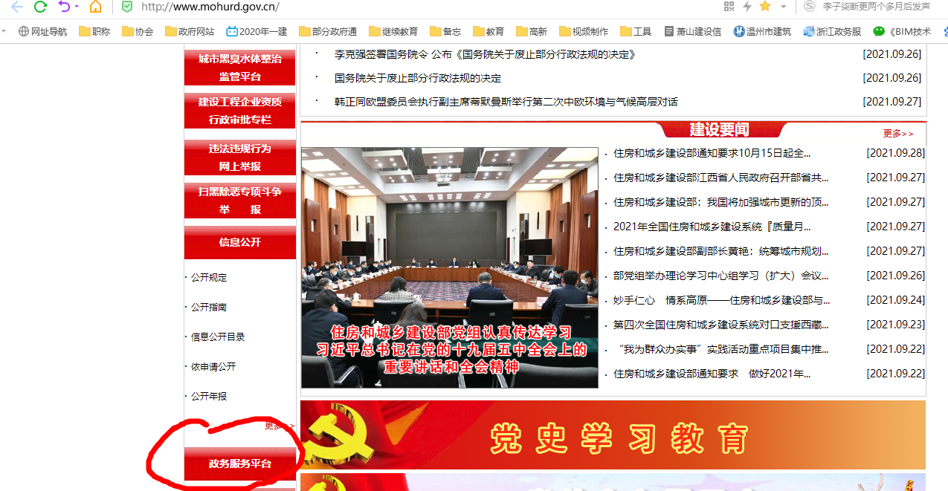
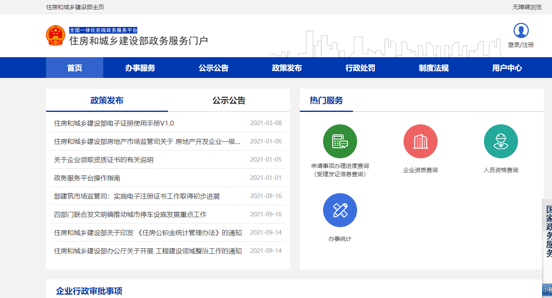
进入登录界面，在“个人用户登录”页面中输入相应的信息，登录国家政务服务平台
(若从未在国家政务服务平台注册账号，请先点击“立即注册账号”链接，完成注册账号。三种方法账号密码都是自己的国家政务服务平台账号密码）如图<三>所示：

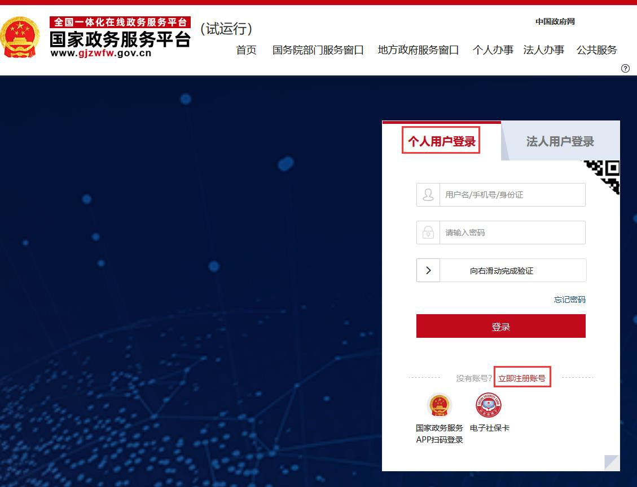

图<三>

登录系统后，点击界面上方的“个人办事”菜单，进入个人办事页面。
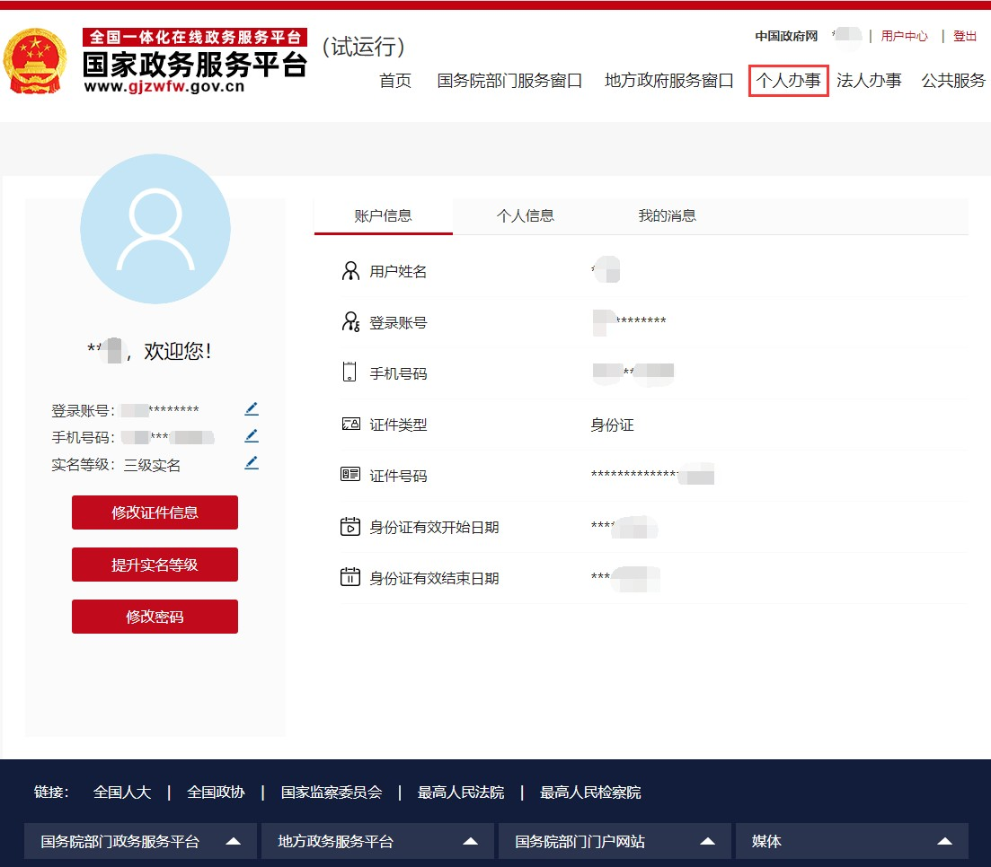

图<四>

在国务院部门选项卡中，点击“住房和城乡建设部”，在显示的办事列表中，点击“一级建造师执业资格认定”。
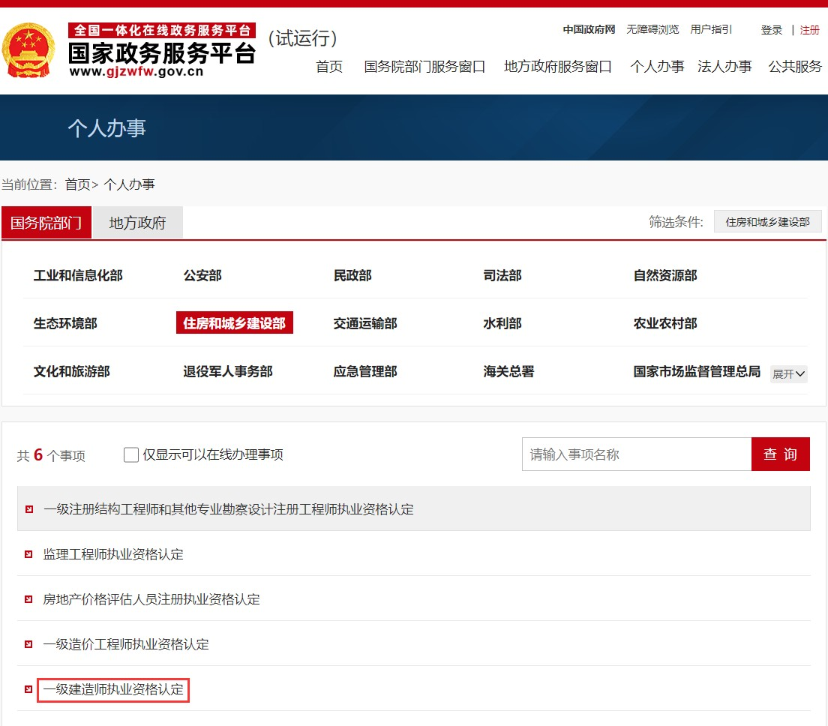

图<五>

显示一级建造师执业资格认定办事页面后，在审批服务业务中，点击需要办理的业务名称，即可进入相应的办事页面。
可办理的事项有：一级建造师执业资格认定（初始注册）、一级建造师执业资格认定
（增项注册）、一级建造师执业资格认定（注销手续）、一级建造师执业资格认定（重新注册）。如图<六>所示：
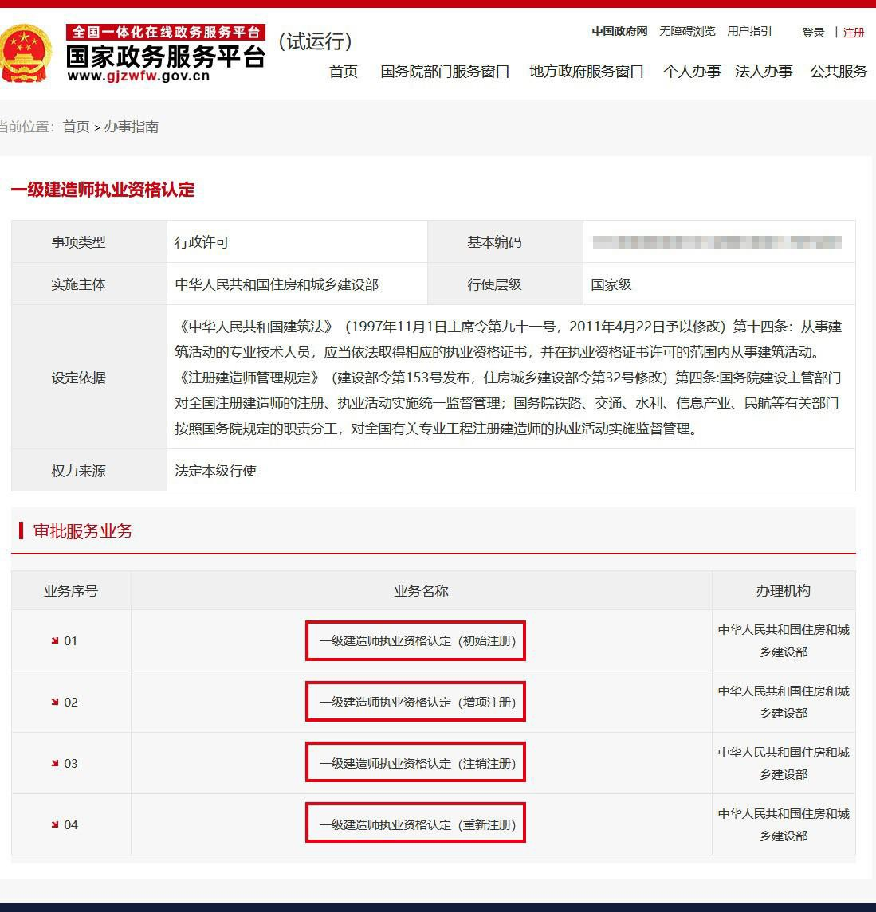

图<六>

人脸识别认证
一级建造师执业资格认定办事页面中，点击“一级建造师执业资格认定（**注
册）”，进入**注册页面，点击页面最下方的【在线办理】按钮，弹出“您即将跳转至地方/部门平台申报页面”窗口，点击【立即前往】按钮，如图<七>所示：
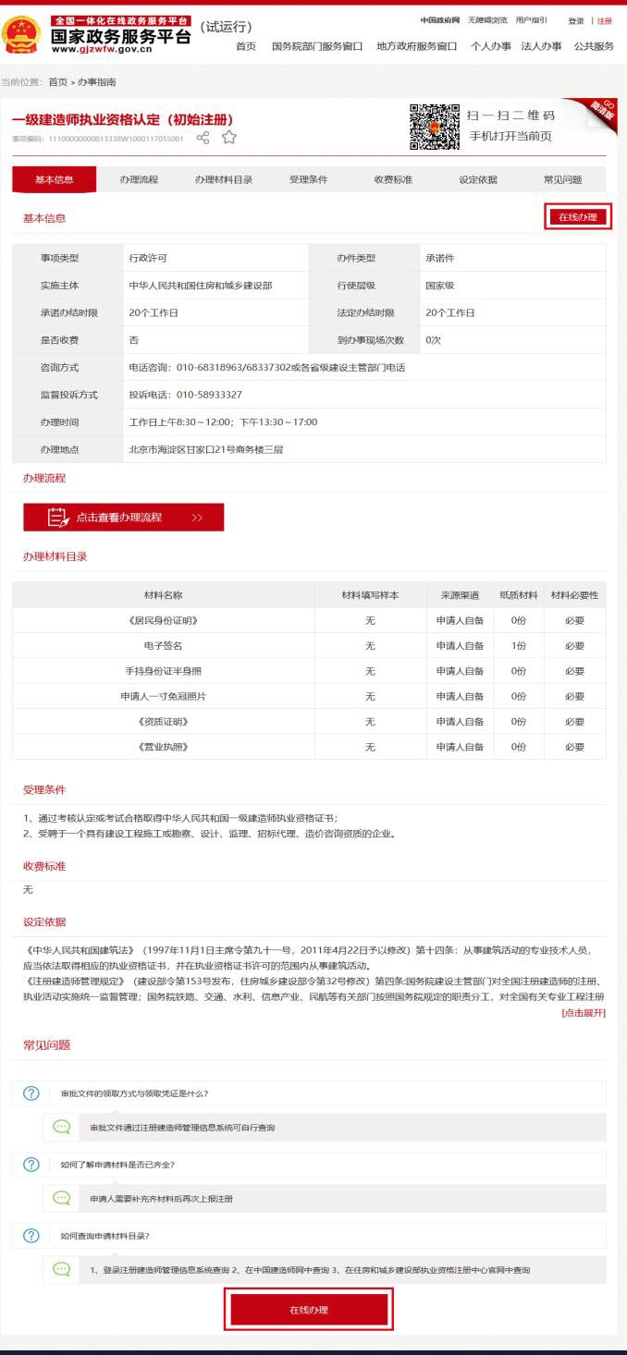

图<七>

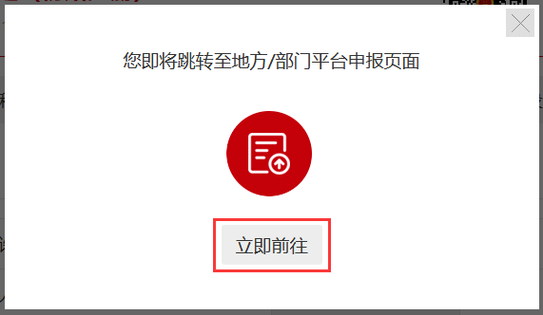

图<八>
在扫描识别页面中，若本人手机还未安装“国家政务平台 APP”，请先用手机扫码下载 APP(扫以下页面右侧二维码)，国家政务平台 APP 安装完成后，打开 APP，登录后点击
APP 界面上方的二维码扫描图标，扫描以下页面的左侧二维码(若左侧二维码未出现，请重启浏览器至此页面)，点击国家政务平台 APP 中的【开始人脸识别】按钮，按要求进行人脸识别，识别无误后，APP 提示“实人认证成功”。
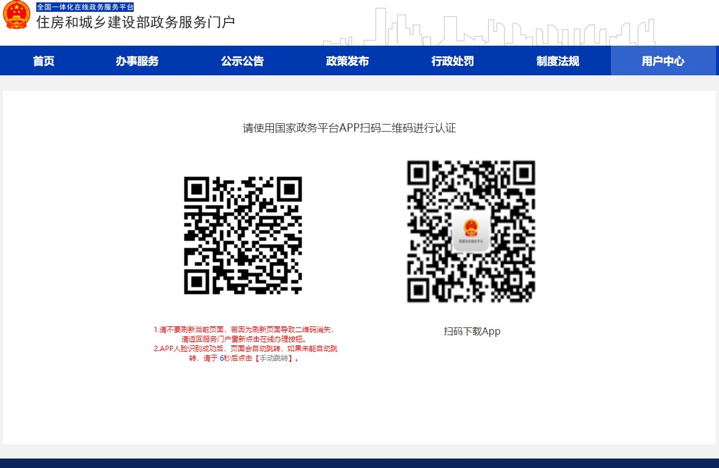

图<九>

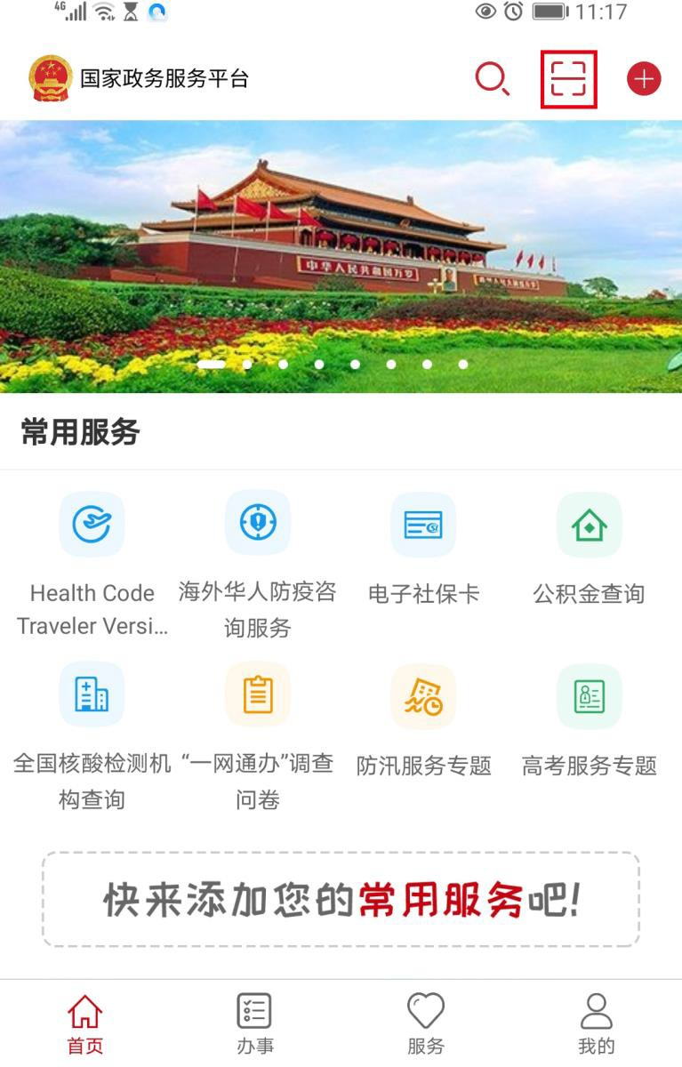

图<十>

人脸识别认证成功后，页面自动进入一级建造师注册办理事项页面，如图<十一>所示：
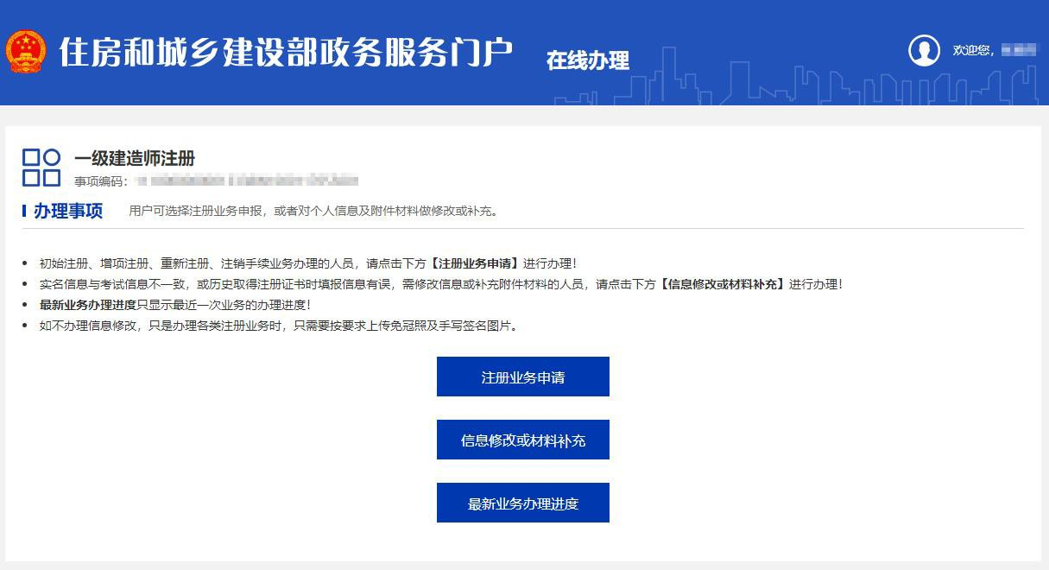

图<十一>

注册申报
      - 初始注册
登录“国家政务服务平台”后，依次点击“个人办事”→“国务院部门”→“住房和城乡建设部”→“一级建造师执业资格认定”→“一级建造师执业资格认定（初始注
册）”，人脸识别认证成功后，在自动跳转的一级建造师注册办理事项页面中（此操作具体说明详见本文“3.1.1.登录注册”、“3.1.2.人脸识别认证”），点击【注册业务申
请】按钮，进入一级建造师执业资格认定（初始注册）申报须知页面。如图<十二>所示：

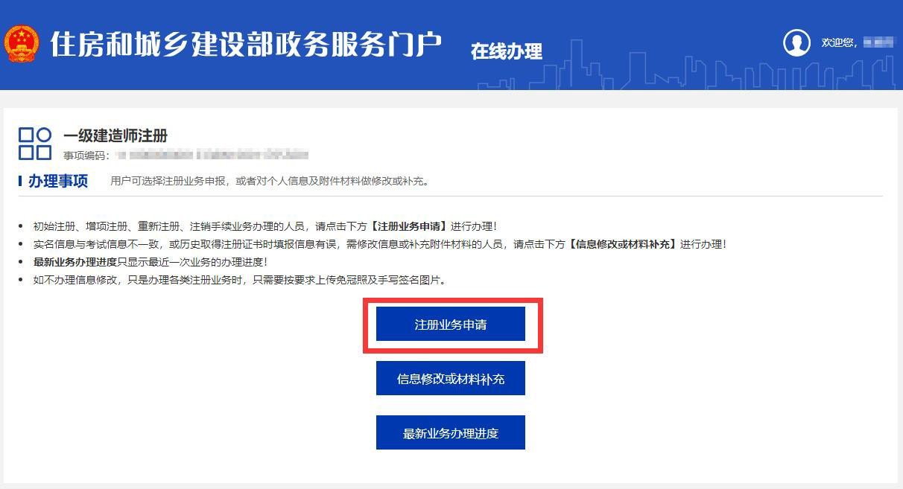

图<十二>

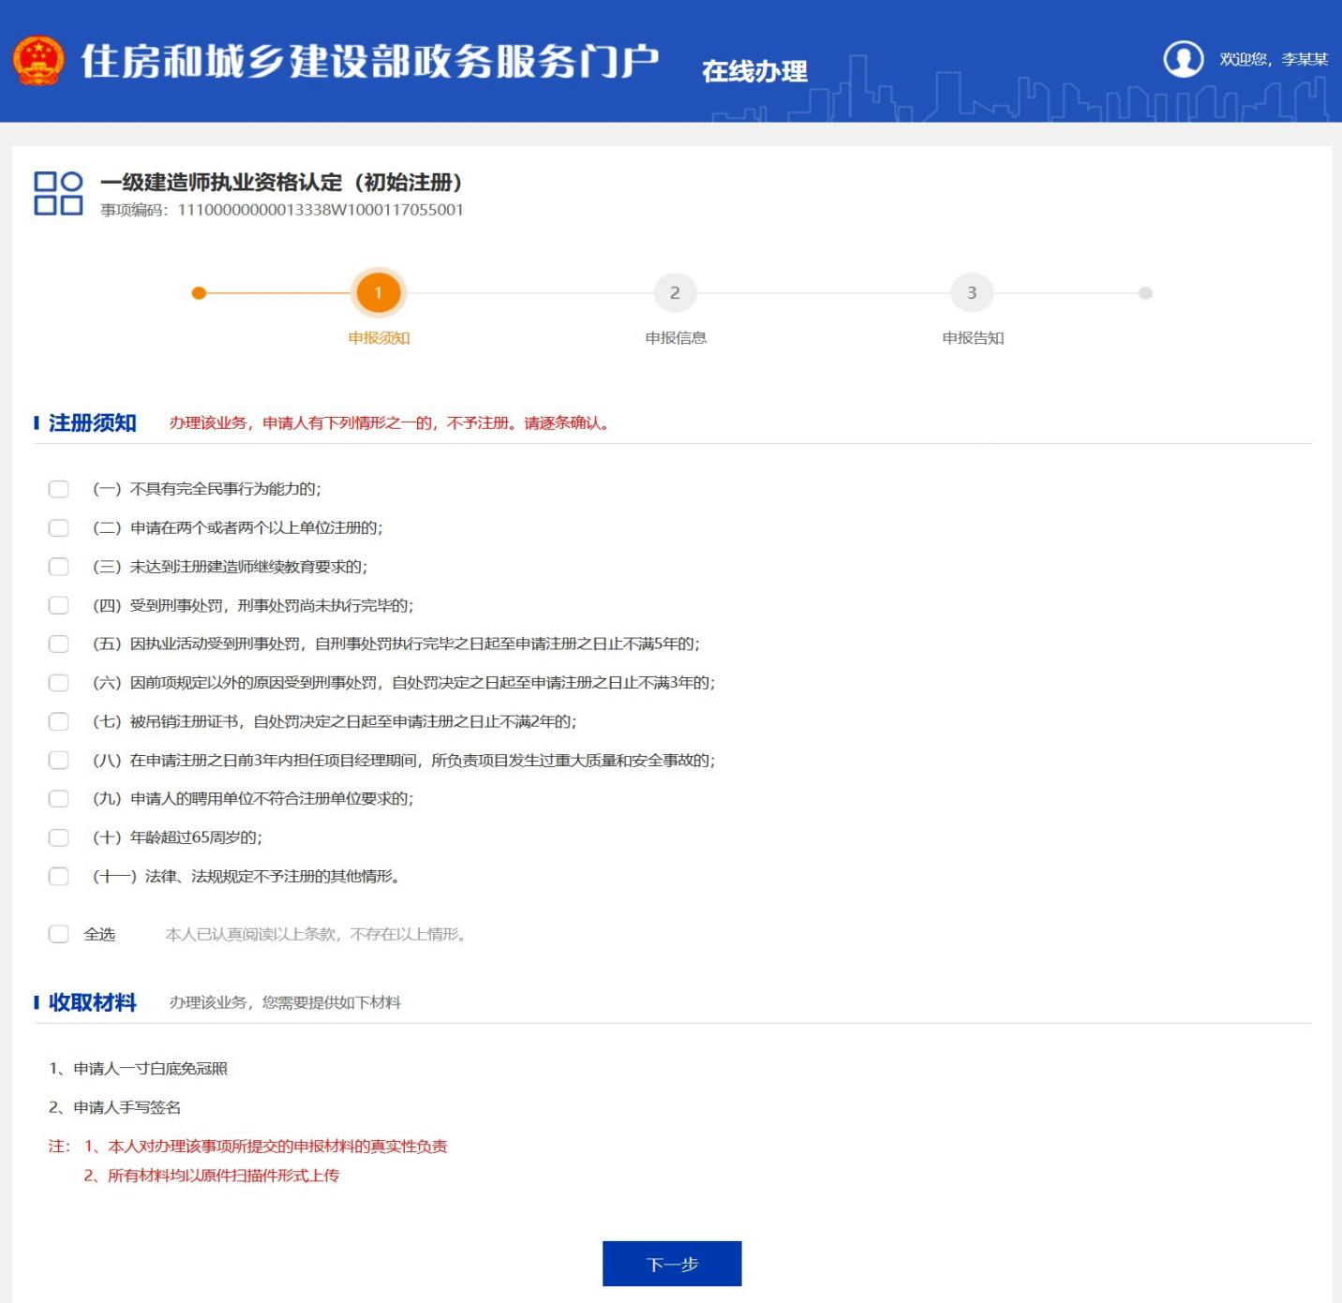

图<十三>

在申报须知页面中，认真阅读“注册须知”、“收取材料”，勾选“注册须知”栏目中的复选框，点击【下一步】按钮，进入申报信息填写页面，如图<十四>所示：

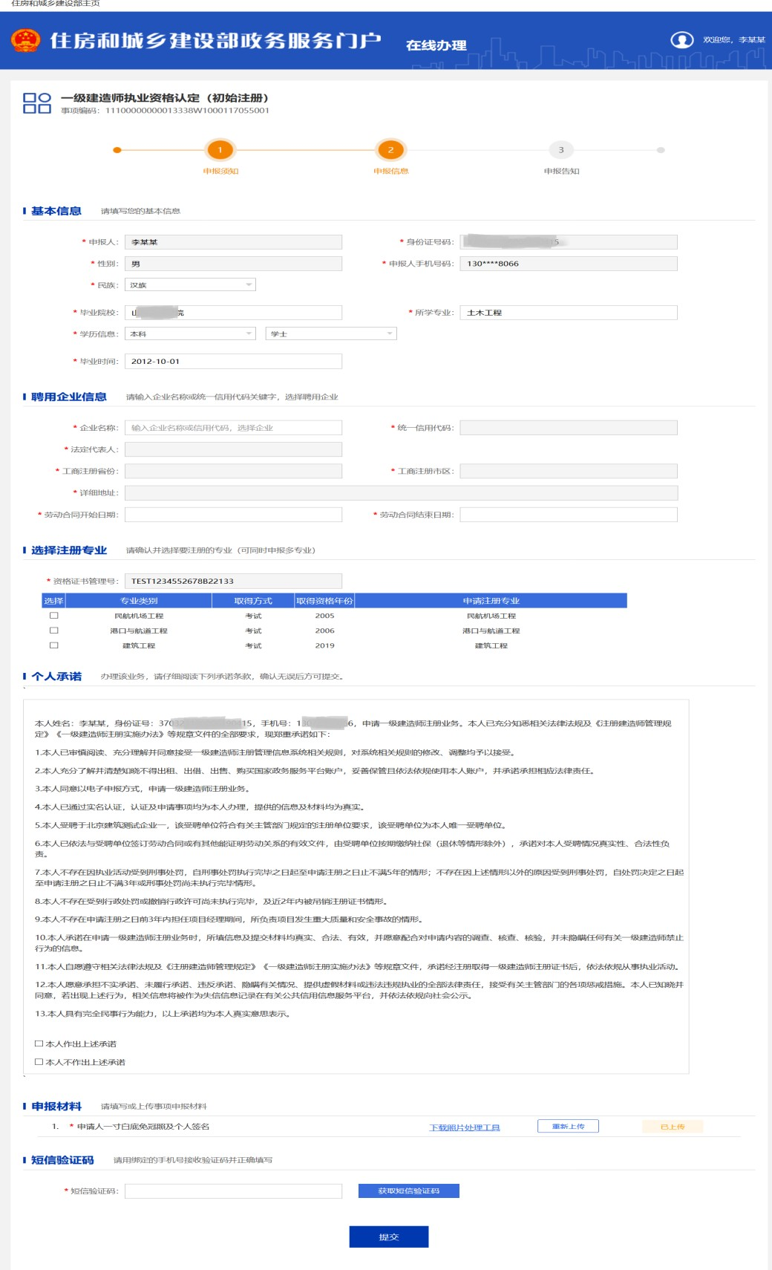

图<十四>

第一步：进入申报信息填写页面后，如需修改民族、毕业院校、所学专业、学历信息、毕业时间，可在“基本信息”栏目中直接修改。
第二步：在“聘用企业信息”栏目中的企业名称输入框中输入所受聘的企业名称或统一信用代码关键字，在该输入框下会提示可选的企业,点击所受聘的企业名称，系统自动提取该企业的统一信用代码、法定代表人、工商注册省份、工商注册市区、详细地址，
（注：若输入框下未提示聘用企业的名称或系统未提取出该企业的信息，说明企业名称输入错误或该企业还未在“建设行业执业资格管理信息系统”完成注册和实名认证）。然后再选择劳动合同开始日期、结束日期。
第三步：在“选择注册专业”栏目中，选择需要注册的专业。
第四步：在“个人承诺”栏目中，仔细阅读承诺条款，勾选“本人作出上述承诺”。第五步：在“申报材料”栏目中，点击“下载照片处理工具”（注：该工具仅用于一
寸白底免冠照的审核处理，其他照片或扫描件不用此工具处理），下载并打开工具后，点击工具中的【打开照片】按钮，对一寸白底免冠照进行审核，并根据提示对照片进行修 改，直至工具提示“审核成功”，点击【保存照片】按钮，选择照片存放路径，系统可上传此一寸白底免冠照。其他申报材料按照系统提示进行上传即可。
第六步：在“短信验证码”栏目中，点击【获取短信验证码】按钮，输入发送至手机的短信验证码。
第七步：点击【提交】按钮，提交成功后，系统提示“您所申请的事项已经提交成功！”，如图<十五>所示：

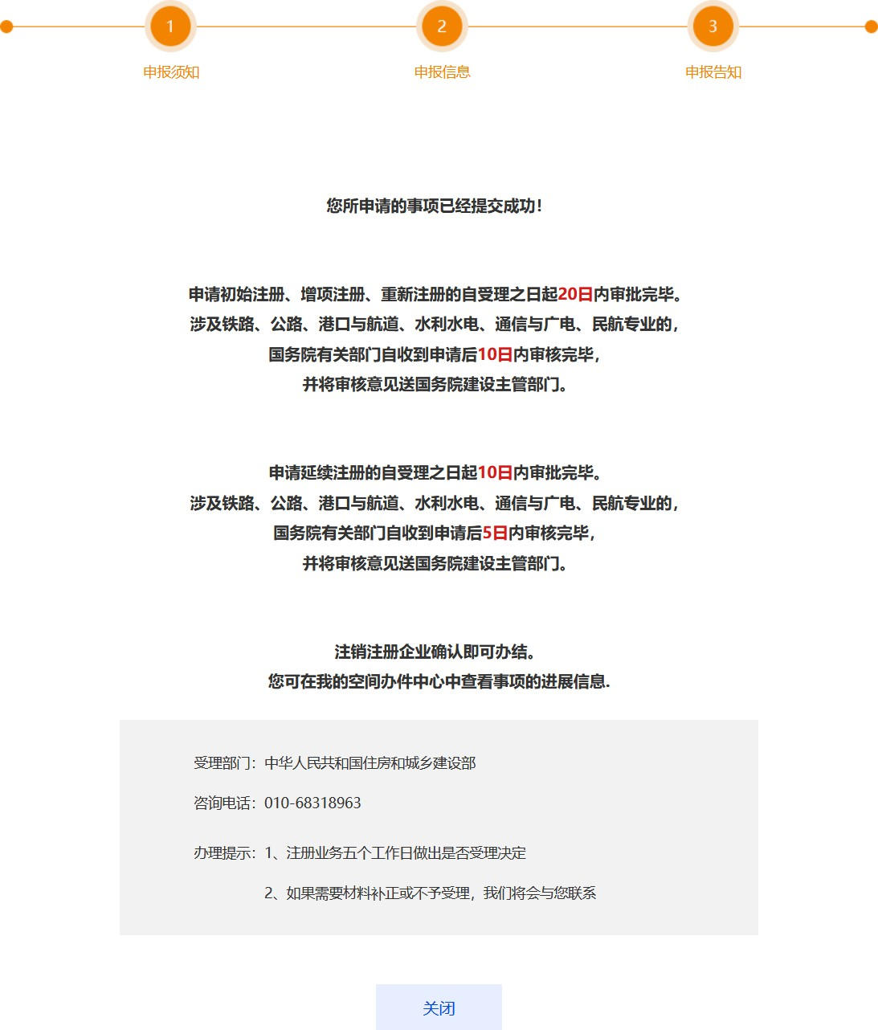

增项注册
图<十五>

登录“国家政务服务平台”后，依次点击“个人办事”→“国务院部门”→“住房和城乡建设部”→“一级建造师执业资格认定”→“一级建造师执业资格认定（增项注
册）”，人脸识别认证成功后，在自动跳转的一级建造师注册办理事项页面中（此操作具体说明详见本文“3.1.1.登录注册”、“3.1.2.人脸识别认证”），点击【注册业务申
请】按钮，进入一级建造师执业资格认定（增项注册）申报须知页面。如图<十六>所示：

图<十六>
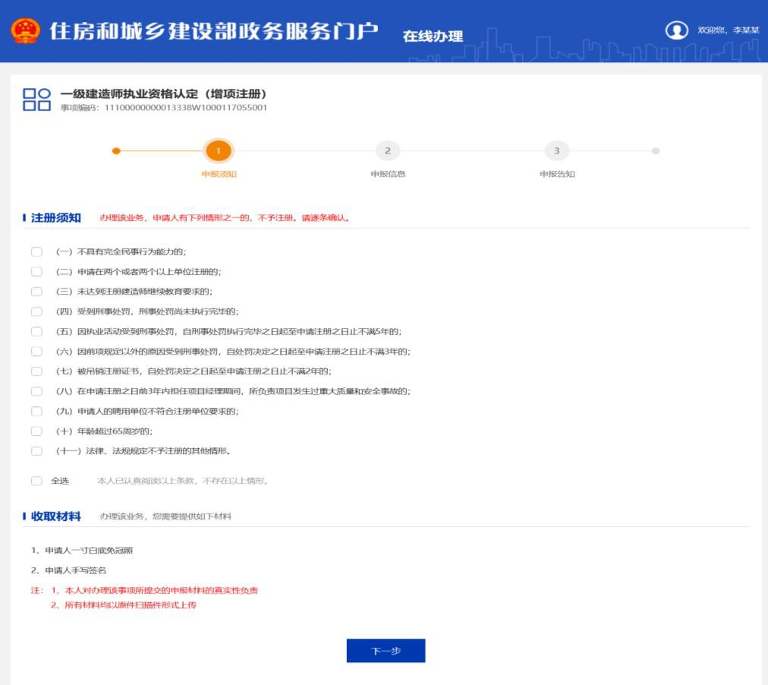

图<十七>
在申报须知页面中，认真阅读“注册须知”、“收取材料”，勾选“注册须知”栏目

中的复选框，点击【下一步】按钮。进入申报信息填写页面，如图<十八>所示：
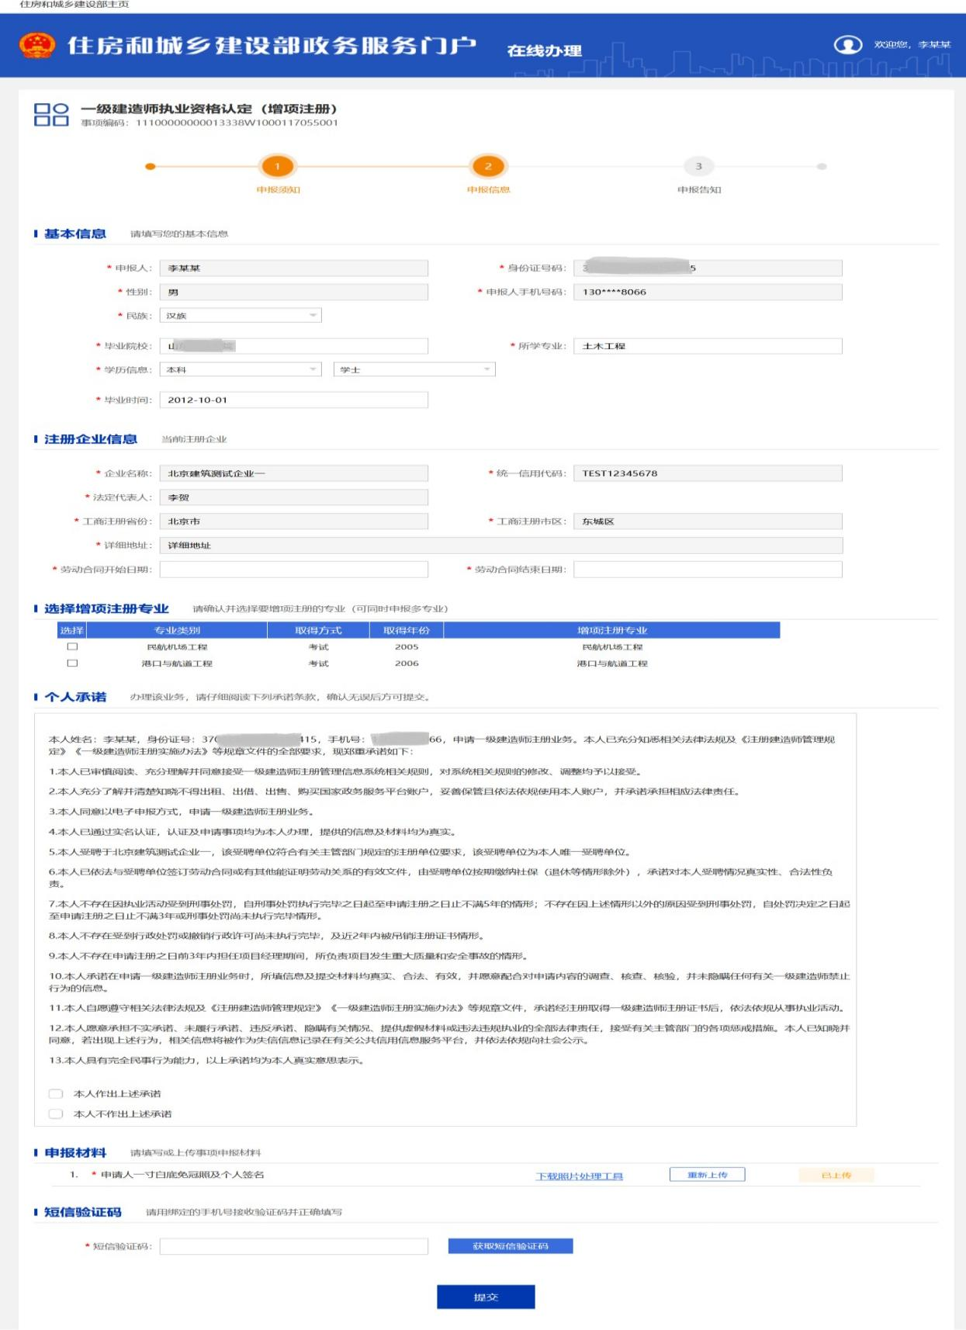

图<十八>

第一步：进入申报信息填写页面后，若还需修改民族、毕业院校、所学专业、学历信息、毕业时间，可在“基本信息”栏目中直接修改。
第二步：在“聘用企业信息”栏目中的企业名称输入框中输入所受聘的企业名称或统一信用代码关键字，在该输入框下会提示可选的企业,点击所受聘的企业名称，系统自动提取该企业的统一信用代码、法定代表人、工商注册省份、工商注册市区、详细地址，
（注：若输入框下未提示聘用企业的名称或系统未提取出该企业的信息，说明企业名称输入错误或该企业还未在“建设行业执业资格管理信息系统”完成注册和实名认证）。然后再选择劳动合同开始日期、结束日期。
第三步：在“选择注册专业”栏目中，选择需要注册的专业。
第四步：在“个人承诺”栏目中，仔细阅读承诺条款，勾选“本人作出上述承诺”。第五步：在“申报材料”栏目中，点击“下载照片处理工具”（注：该工具仅用于一
寸白底免冠照的审核处理，其他照片或扫描件不用此工具处理），下载并打开工具后，点击工具中的【打开照片】按钮，对一寸白底免冠照进行审核，并根据提示对照片进行修 改，直至工具提示“审核成功”，点击【保存照片】按钮，选择照片存放路径，系统可上传此一寸白底免冠照。其他申报材料按照系统提示进行上传即可。
第六步：在“短信验证码”栏目中，点击【获取短信验证码】按钮，输入发送至手机的短信验证码。
第七步：点击【提交】按钮，提交成功后，系统提示“您所申请的事项已经提交成功！”，如图<十九>所示：

延续注册

图<十九>

登录“国家政务服务平台”后，依次点击“个人办事”→“国务院部门”→“住房和城乡建设部”→“一级建造师执业资格认定”→“一级建造师执业资格认定（延续注
册）”，人脸识别认证成功后，在自动跳转的一级建造师注册办理事项页面中（此操作具体说明详见本文“3.1.1.登录注册”、“3.1.2.人脸识别认证”），点击【注册业务申
请】按钮，进入一级建造师执业资格认定（增项注册）申报须知页面。如图<二十>所示：

图<二十>

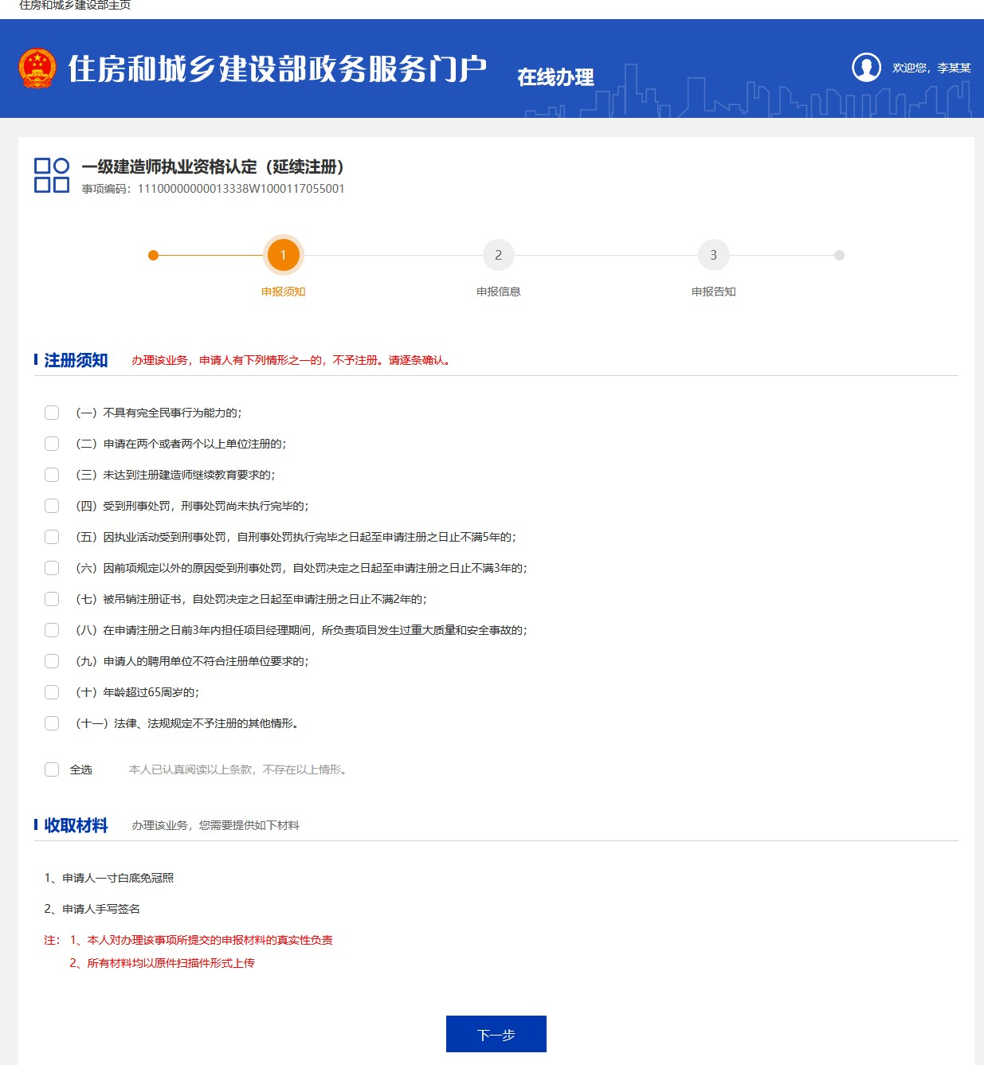

图<二十一>
在申报须知页面中，认真阅读“注册须知”、“收取材料”，勾选“注册须知”栏目中的复选框，点击【下一步】按钮。进入申报信息填写页面，如图<二十二>所示：

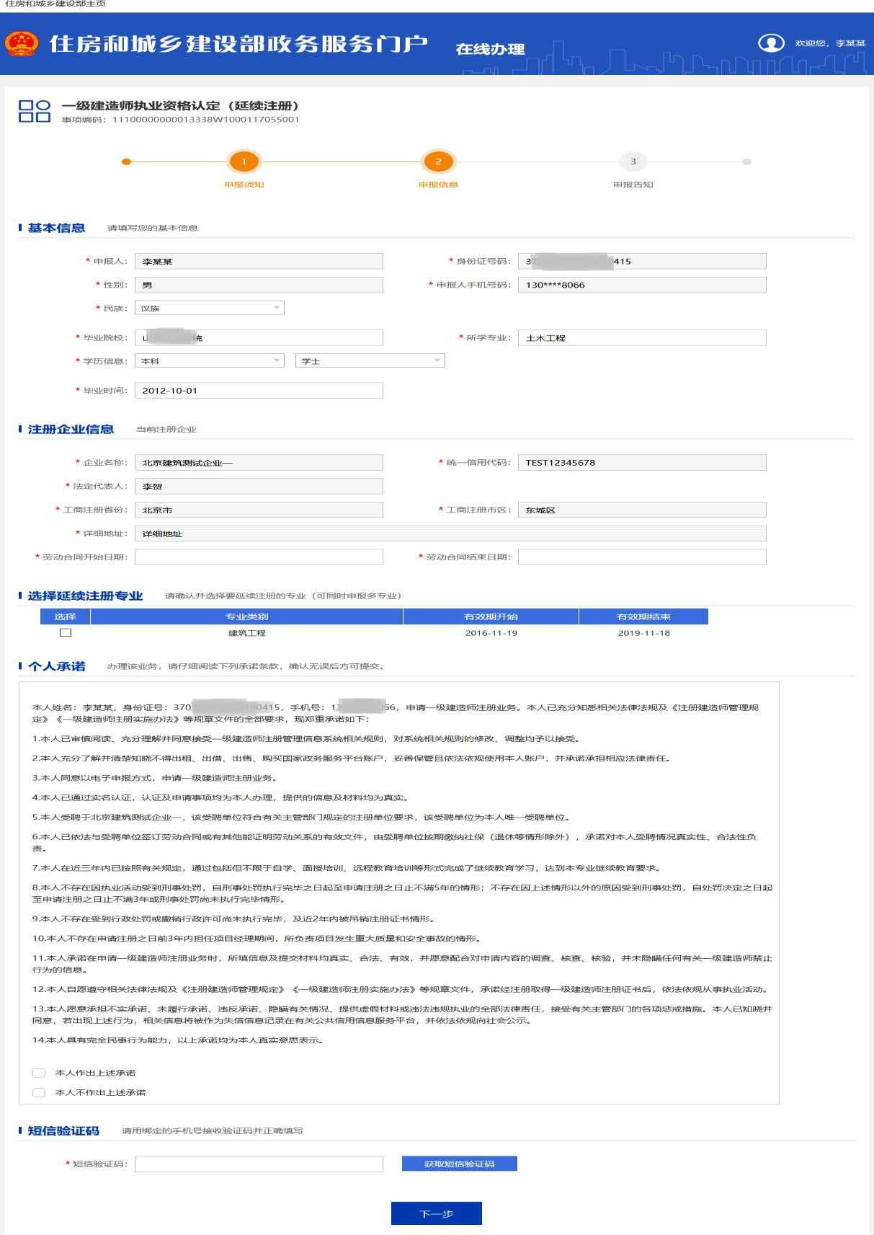

图<二十二>

第一步：进入申报信息填写页面后，若还需修改民族、毕业院校、所学专业、学历信息、毕业时间，可在“基本信息”栏目中直接修改。
第二步：在“聘用企业信息”栏目中的企业名称输入框中输入所受聘的企业名称或统一信用代码关键字，在该输入框下会提示可选的企业,点击所受聘的企业名称，系统自动提取该企业的统一信用代码、法定代表人、工商注册省份、工商注册市区、详细地址，
（注：若输入框下未提示聘用企业的名称或系统未提取出该企业的信息，说明企业名称输入错误或该企业还未在“建设行业执业资格管理信息系统”完成注册和实名认证）。然后再选择劳动合同开始日期、结束日期。
第三步：在“选择注册专业”栏目中，选择需要注册的专业。
第四步：在“个人承诺”栏目中，仔细阅读承诺条款，勾选“本人作出上述承诺”。第五步：在“申报材料”栏目中，点击“下载照片处理工具”（注：该工具仅用于一
寸白底免冠照的审核处理，其他照片或扫描件不用此工具处理），下载并打开工具后，点击工具中的【打开照片】按钮，对一寸白底免冠照进行审核，并根据提示对照片进行修 改，直至工具提示“审核成功”，点击【保存照片】按钮，选择照片存放路径，系统可上传此一寸白底免冠照。其他申报材料按照系统提示进行上传即可。
第六步：在“短信验证码”栏目中，点击【获取短信验证码】按钮，输入发送至手机的短信验证码。
第七步：点击【提交】按钮，提交成功后，系统提示“您所申请的事项已经提交成功！”，如图<二十三>所示：

注销手续

图<二十三>

登录“国家政务服务平台”后，依次点击“个人办事”→“国务院部门”→“住房和城乡建设部”→“一级建造师执业资格认定”→“一级建造师执业资格认定（注销注
册）”，人脸识别认证成功后，在自动跳转的一级建造师注册办理事项页面中（此操作具体说明详见本文“3.1.1.登录注册”、“3.1.2.人脸识别认证”），点击【注册业务申 请】按钮，进入一级建造师执业资格认定（注销注册）申报须知页面。如图<二十四>所

示：

图<二十四>
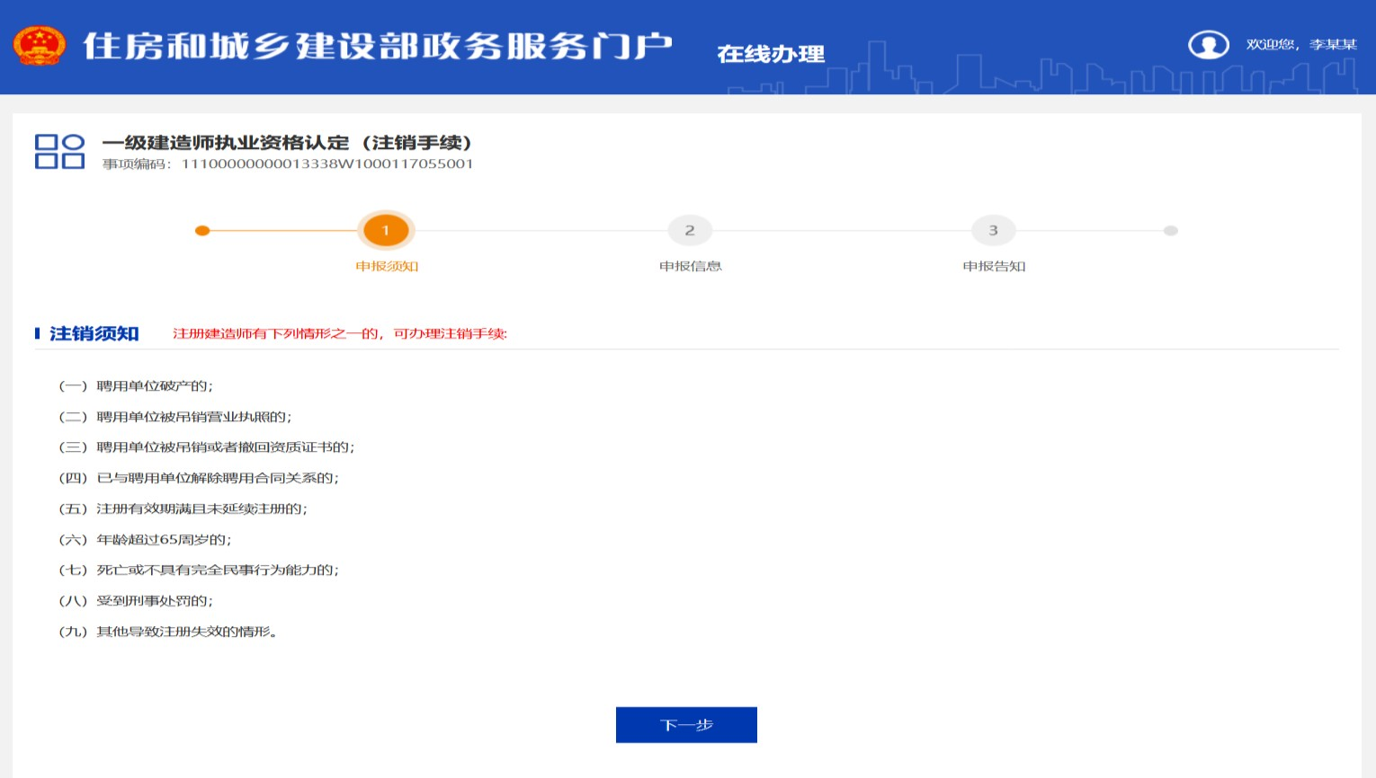

图<二十五>

在申报须知页面中，认真阅读“注册须知”，具备其中某条注销条件后，点击【下一步】按钮，进入申报信息页面，如图<二十六>所示：
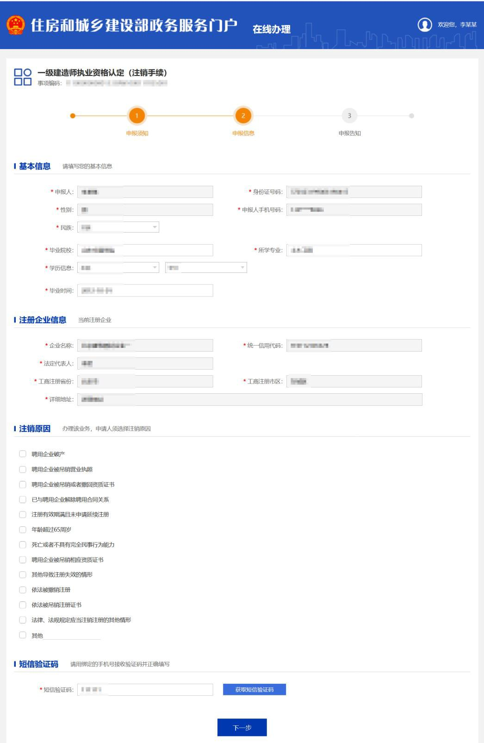

图<二十六>

第一步：若还需修改民族、毕业院校、所学专业、学历信息、毕业时间，可在“基本信息”栏目中直接修改。
第二步：在“注销原因”栏目中，勾选对应的注销原因。
第三步: 在“短信验证码”栏目中，点击【获取短信验证码】按钮，输入发送至手机的短信验证码。
第四步：点击【提交】按钮，提交成功后，系统提示“您所申请的事项已经提交成功！”，如图<二十七>所示：

图<二十七>

重新注册
登录“国家政务服务平台”后，依次点击“个人办事”→“国务院部门”→“住房和城乡建设部”→“一级建造师执业资格认定”→“一级建造师执业资格认定（重新注
册）”，人脸识别认证成功后，在自动跳转的一级建造师注册办理事项页面中（此操作具体说明详见本文“3.1.1.登录注册”、“3.1.2.人脸识别认证”），点击【注册业务申 请】按钮，进入一级建造师执业资格认定（重新注册）申报须知页面。如图<二十八>所 示：

图<二十八>

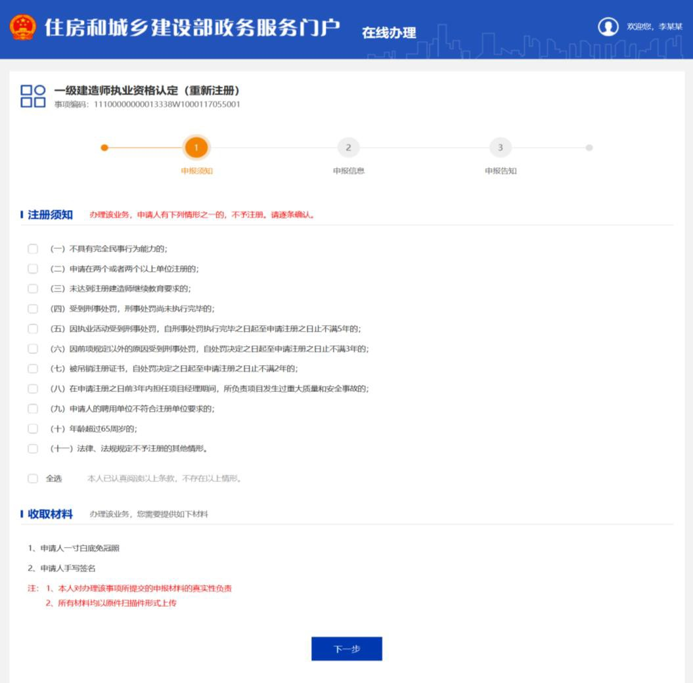

图<二十九>

在申报须知页面中，认真阅读“注册须知”、“收取材料”，勾选“注册须知”栏目中的复选框，点击【下一步】按钮，进入申报信息填写页面，如图<三十>所示：

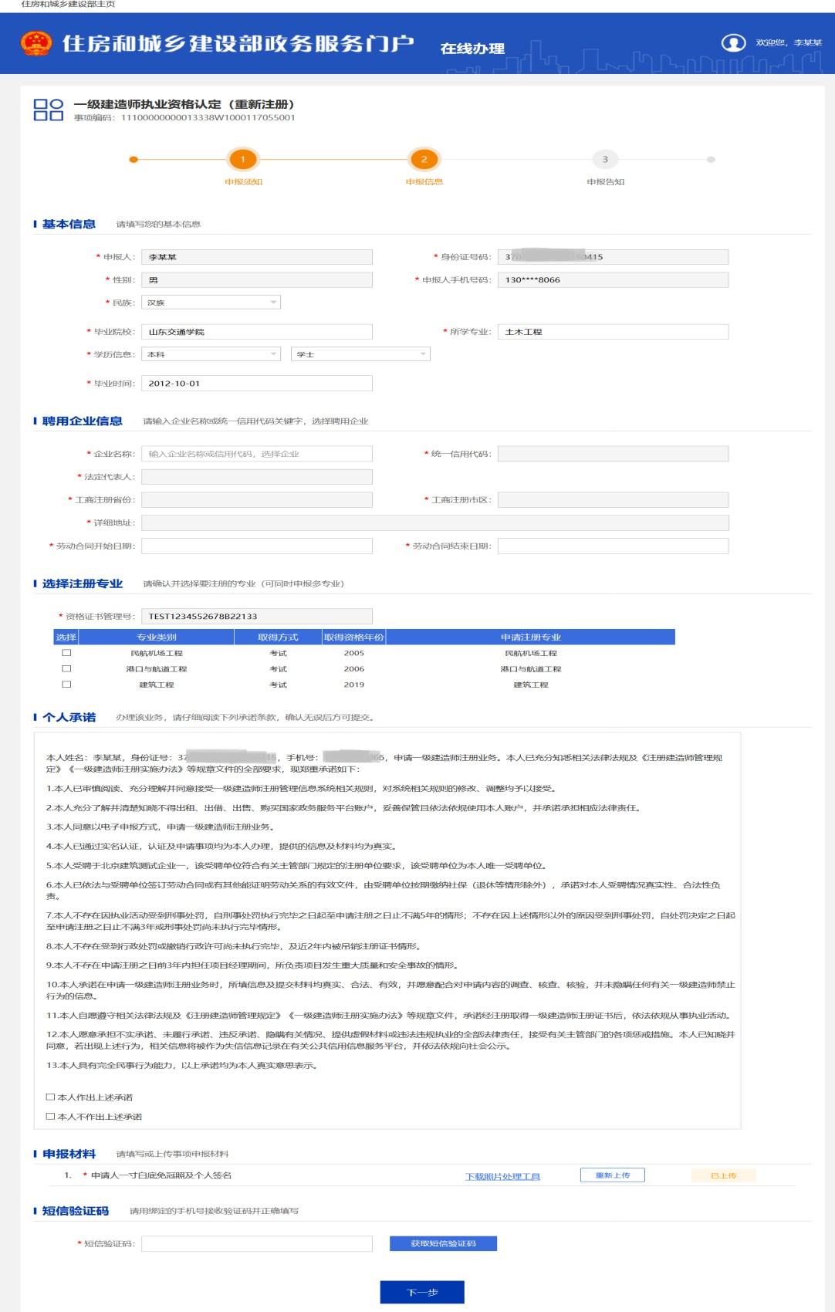

图<三十>

第一步：进入申报信息填写页面后，若还需修改民族、毕业院校、所学专业、学历信息、毕业时间，可在“基本信息”栏目中直接修改。
第二步：在“聘用企业信息”栏目中的企业名称输入框中输入所受聘的企业名称或统一信用代码关键字，在该输入框下会提示可选的企业,点击所受聘的企业名称，系统自动提取该企业的统一信用代码、法定代表人、工商注册省份、工商注册市区、详细地址，
（注：若输入框下未提示聘用企业的名称或系统未提取出该企业的信息，说明企业名称输入错误或该企业还未在“建设行业执业资格管理信息系统”完成注册和实名认证）。然后再选择劳动合同开始日期、结束日期。
第三步：在“选择注册专业”栏目中，选择需要注册的专业。
第四步：在“个人承诺”栏目中，仔细阅读承诺条款，勾选“本人作出上述承诺”。第五步：在“申报材料”栏目中，点击“下载照片处理工具”（注：该工具仅用于一
寸白底免冠照的审核处理，其他照片或扫描件不用此工具处理），下载并打开工具后，点击工具中的【打开照片】按钮，对一寸白底免冠照进行审核，并根据提示对照片进行修 改，直至工具提示“审核成功”，点击【保存照片】按钮，选择照片存放路径，系统可上传此一寸白底免冠照。其他申报材料按照系统提示进行上传即可。
第六步：在“短信验证码”栏目中，点击【获取短信验证码】按钮，输入发送至手机的短信验证码。
第七步：点击【提交】按钮，提交成功后，系统提示“您所申请的事项已经提交成功！”，如图<三十一>所示：

图<三十一>

注册信息修改或材料补充
登录“国家政务服务平台”后，依次点击“个人办事”→“国务院部门”→“住房和城乡建设部”→“一级建造师执业资格认定”→“一级建造师执业资格认定（**注
册）”，人脸识别认证成功后，在自动跳转的一级建造师注册办理事项页面中（此操作具体说明详见本文“3.1.1.登录注册”、“3.1.2.人脸识别认证”），点击【信息修改或材料补充】按钮，进入一级建造师注册(个人信息修改)页面。如图<三十二>所示：
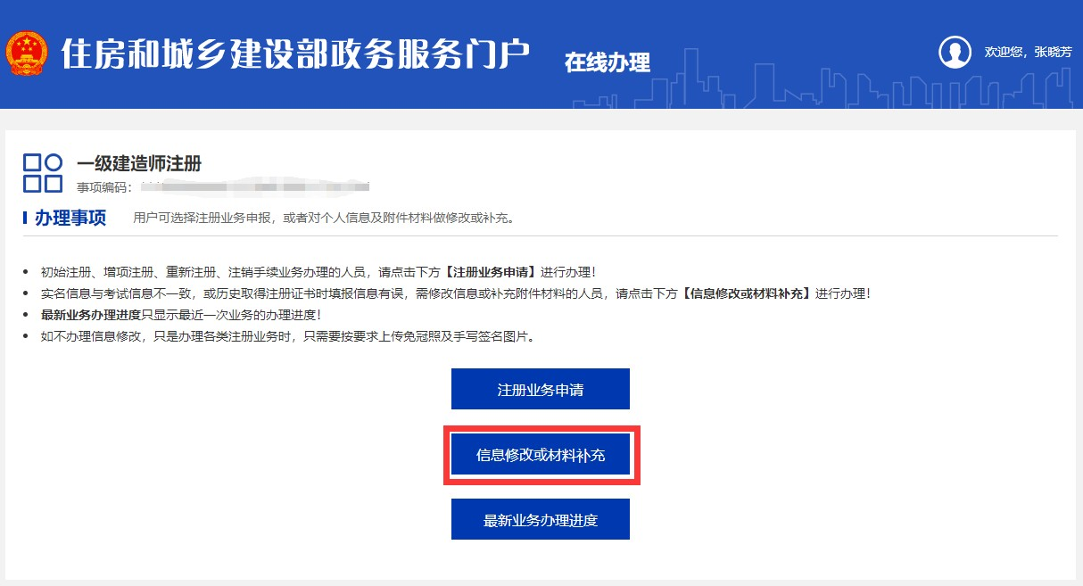

图<三十二>

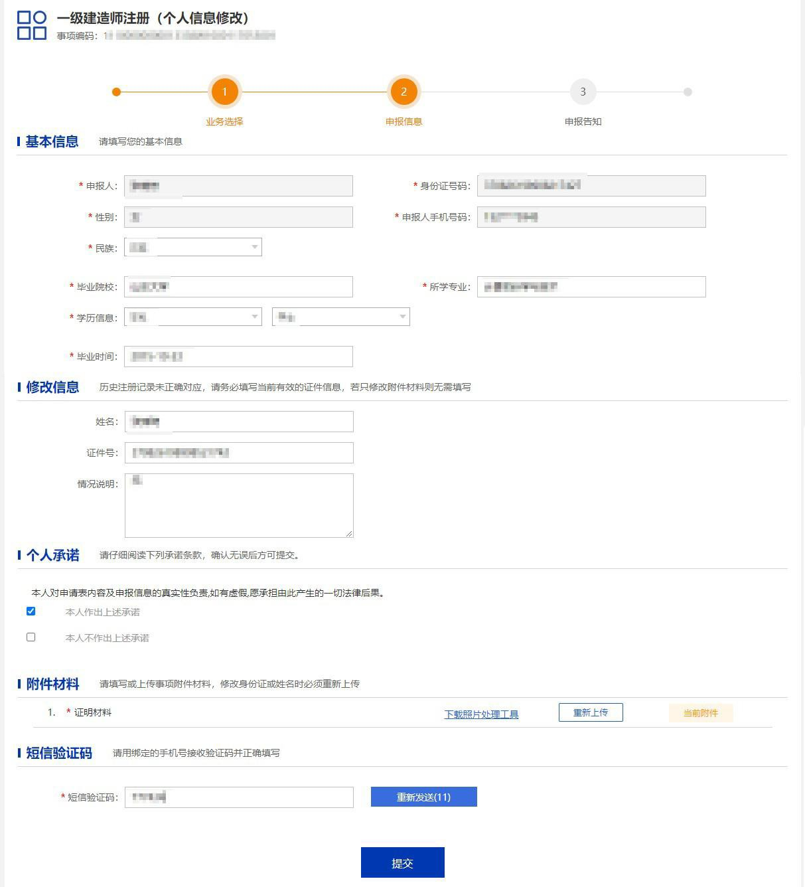

图<三十三>
个人信息修改页面，主要用来修改姓名、身份证号，也可修改民族、毕业院校、所学专业、学历信息、毕业时间。
若修改民族、毕业院校、所学专业、学历信息、毕业时间，可在“基本信息”栏目中直接修改。

注意：若只需修改民族、毕业院校、所学专业、学历信息、毕业时间的，请勿在“修
改信息”栏目中，输入任何信息，也不要上传任何附件材料。
若需修改姓名或身份证号码的，在“修改信息”栏目中，输入正确的姓名或证件号码以及情况说明。

注意：若修改身份证或姓名，证明材料必须重新上传，修改其他信息无需上传。
在“申报材料”栏目中，点击“下载照片处理工具”（注：该工具仅用于一寸白底免冠照的审核处理，其他照片或扫描件不用此工具处理），下载并打开工具后，点击工具中的【打开照片】按钮，对一寸白底免冠照进行审核，并根据提示对照片进行修改，直至工具提示“审核成功”，点击【保存照片】按钮，选择照片存放路径，系统可上传此一寸白底免冠照。其他申报材料按照系统提示进行上传即可。
在“短信验证码”栏目中，点击【获取短信验证码】按钮，输入发送至手机的短信验证码。
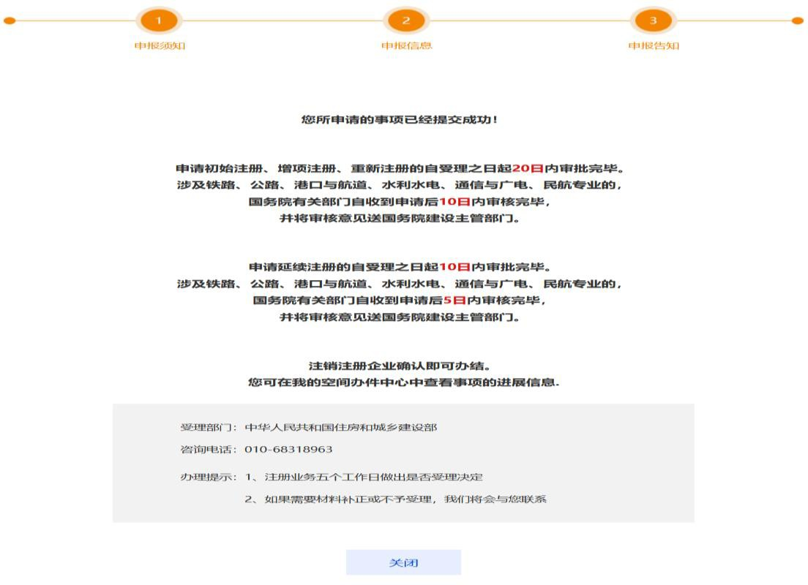
点击【提交】按钮，提交成功后，系统提示“您所申请的事项已经提交成功！”，如下图<三十四>所示：

图<三十四>

最新业务办理进度查看
登录“国家政务服务平台”后，依次点击“个人办事”→“国务院部门”→“住房和城乡建设部”→“一级建造师执业资格认定”→“一级建造师执业资格认定（**注
册）”，人脸识别认证成功后，在自动跳转的一级建造师注册办理事项页面中（此操作具体说明详见本文“3.1.1.登录注册”、“3.1.2.人脸识别认证”），点击【最新业务办理进度】按钮，进入一级建造师执业资格认定进度查询页面。如图<三十五>所示：
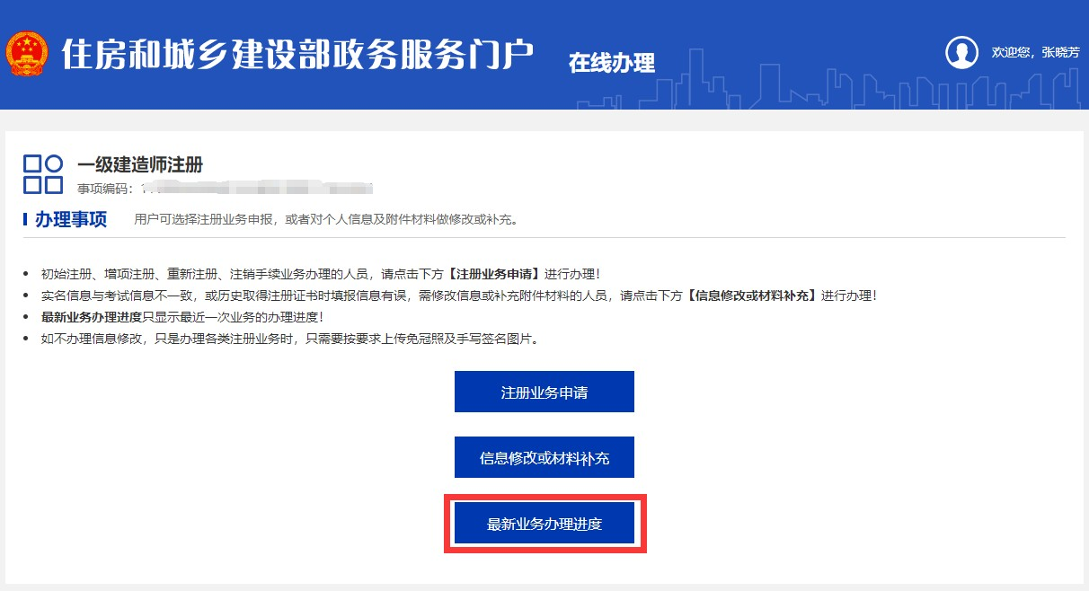

图<三十五>

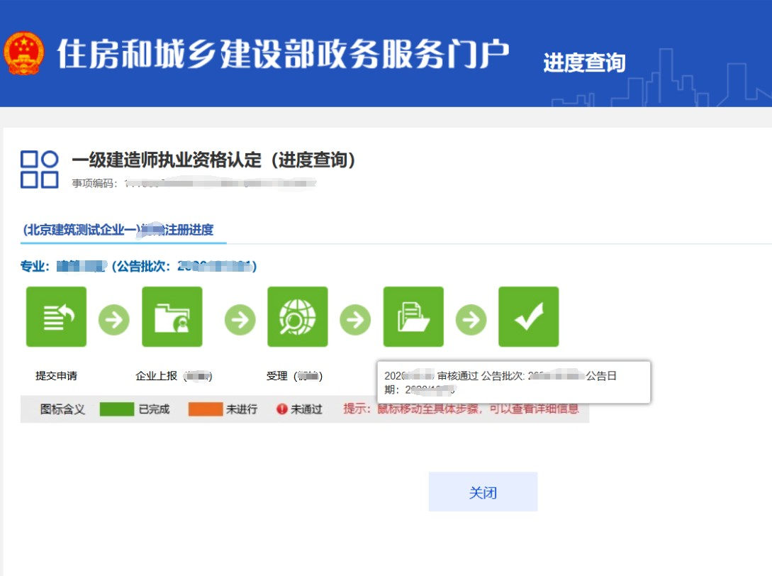

图<三十六>进度查询

技术支持
联系电话：0531-66680788
0531-66680789
0531-66680792

个人版常见问题
1.无法进入一级建造师注册管理信息系统个人版。点击个人入口后，页面跳到了国家政务服务平台。请问如何解决？
答：自2020年9月1日起，一级建造师个人注册业务将统一通过“国家政务服务平台”进行线上办理。申请人在“国家政务服务平台”注册账号并完成实名认证后，点击“个人办事”，选择“国务院部门”中的“住房和城乡建设部”，在事项列表中选择“一级建造师执业资格认定”，选择需要办理的业务，点击“在线办理”，通过“国家政务服务平台APP”人脸识别后进入所选事项办理页面。
2.如何查询个人业务办理进度？
答：申请人可登录“国家政务服务平台”，点击“个人办事”，选择“国务院部门”中的“住房和城乡建设部”，在事项列表中选择“一级建造师执业资格认定”后，选择所办业务，并点击“在线办理”，通过“国家政务服务平台APP”人脸识别后，选择“最新办理业务进度”。
3.个人办理注册业务时“办理材料目录”显示需提供企业的营业执照、资质证书，如何处理？
答：企业的营业执照、资质证书由企业提供，个人办理注册业务时不需要提交。
4.为什么申请重新注册时承诺书上显示的企业名称为注销前的企业名称？
答：因为申请人未填写重新注册的企业名称，申请人填写新企业名称后，承诺书上企业名称会变更为新企业名称。如果填完新企业名称后未变更，则为新企业未办理企业实名认证。
5.个人办理注册业务时总是显示“请确认企业名称”如何处理？
答：个人填写企业名称后，系统会自动补全企业其他信息，无需手动填写。若没有自动补全企业其他信息，且提示“请确认企业名称”，说明企业没有完成企业实名认证。企业完成实名认证后即可。
6.申请注册业务时上传的附件图像的格式要求是什么？
答：（1）证件照为1寸白底免冠照片；（请使用照片处理工具处理后上传）。
（2）个人签名照为白色背景的个人手写签名图片，图片大小为200K, 要求从左往右横版书写。（无需要使用照片处理工具处理）；
7.附件图像总是上传失败，如何解决？
答：建议使用IE8、IE10、IE11浏览器。
8.为什么无法申请注销手续、或完成注销后无法申请重新注册、或申请注册时可申请注册的专业不全？
答：是因为实名信息中的证件号码和姓名与资格库中的不一致，需要申请个人信息修改。流程：登录“国家政务服务平台”，点击“个人办事”，选择“国务院部门”中的“住房和城乡建设部”，在事项列表中选择“一级建造师执业资格认定”后，选择所办业务，并点击“在线办理”，通过“国家政务服务平台APP”人脸识别后，选择“信息修改或材料补充”
（1）在修改信息中填写正确的姓名和身份证号码；
（2）在情况说明中简要填写修改原因，如：信息有误，无法重新注册，错误的证件号码是XXX（如不记得则不用写），正确的是XXX；
（3）重新上传身份证正反面材料，点击照片即可重传；（无需要使用照片处理工具处理）；
（4）根据情况上传公安机关或人事考试部门出具的证明材料；（无需要使用照片处理工具处理）；
（5）以上材料填写无误后，个人对以上所填信息真实性作出承诺并提交申请，等待审核。
请严格按照以上五个步骤提交个人信息修改（请不要用错误的号码申请实名认证）。
请严格按照以上五个步骤去提交个人信息修改，不要漏填。
9.为什么会收到不予注册告知书，提示二级建造师或其他执业资格已在其他企业注册？
答：二级建造师或其他执业资格注销或变更以后，数据需要一定时间才能同步到全国建筑市场监管公共服务平台（各数据推送时间不一致），一级建造师审核时以全国建筑市场监管公共服务平台的查询结果为准。
收到不予注册告知书后，需等全国建筑市场监管公共服务平台上的二级建造师或其他执业资格信息更新以后，才能重新申请一级建造师的注册业务。
10.一级建造师注册成功后注册证书在哪里领取或查询下载？
答：注册成功以后，需到注册所在地的省级主管部门领取纸质证书。（省级主管部门咨询方式）目前仅北京、上海、浙江、海南4个试点地区启用电子证书，可登录 “住房和城乡建设部政务服务门户”加注/查看电子证照。
11.个人上报初始注册、增项注册、重新注册业务后，是否可以撤回？
答：若企业未上报，可让企业撤回；若企业已上报，则无法撤回。
12.注册有效期过了怎么办，是否需要延续注册？
答：北京、上海、浙江、海南4个试点地区已开展延续注册，可通过“国家政务服务平台”办理延续注册。目前尚未开展延续注册业务的省份，注册有效期已满的，注册证书继续有效。具体内容详见《关于对注册有效期满的一级建造师延续注册有关问题的通知》。现在全国你推广要求2022年1月1日前全部下载电子证书。
13.为什么个人提交增项注册后企业看不到个人的申请，无法进行上报？
答：增项注册业务不需要企业上报。
14.一级建造师如何办理变更执业单位？
答：需变更执业单位的，应通过“国家政务服务平台”先完成注销手续，再申请重新注册。相关内容详见《住房和城乡建设部办公厅关于一级建造师执业资格实行电子化申报和审批的通知》。

